ZADACI ZA PONAVLJANJE CJELINE
154. a) A(3), B(-3), C(5), D(-2)
b) A(-54), B(-52), C(-51), D(-48), F(-49), (-45)
155.
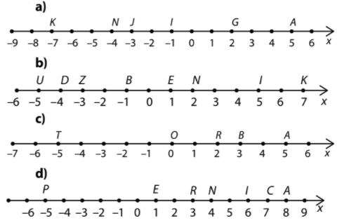
156.
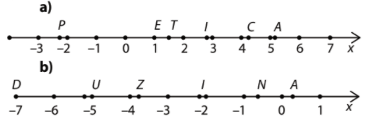
157.
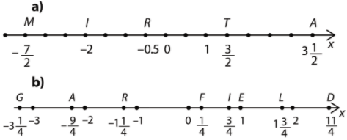

158.
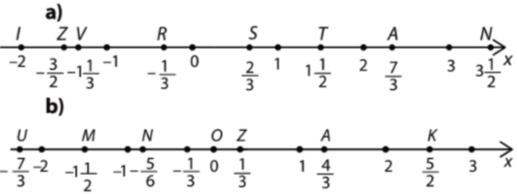
159.
a)
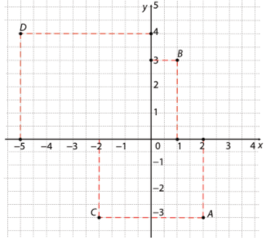
b)
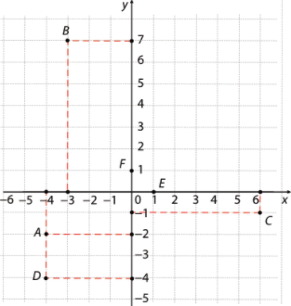
c)
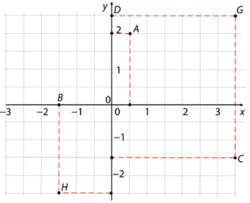
d)
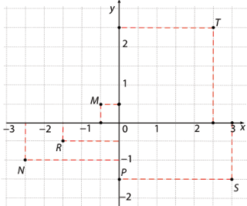
160.
 | I. KVADRANT | II. KVADRANT | III.KVADRANT | IV.KVADRANT | OS x | OS y
a) | B(1,3) | D(-5,4), B(2,-3) | C(-2,-3)
b) |  | B | A,D | C | E | F
c) | A,G |  | H | C | B | D
d) | T | A | N,R | S |  | P

161.
I. KVADRANT A(1,1), B(3,4)
II. KVADRANT C(-2,3), D(-4,5)
III. KVADRANT F(-1,-1), G(-2,-3)
IV. KVADRANT H(3,-2), I(4,-1)
162.
x os A(2,0), B(5,0), C(-3,0)
y os D(0,-3), F(0,7), G(0,2)

163.
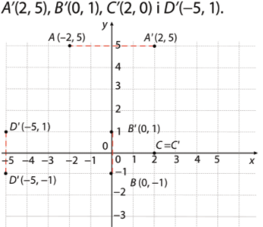
164.
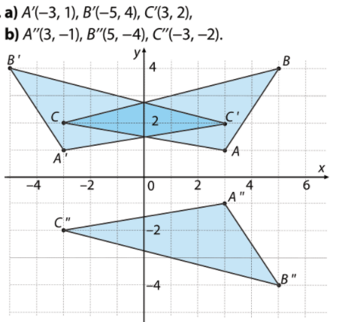
165.
a) $y=7x-7$
b) $y=-77x$
c) $y=-\frac{2}{5}x+\frac{1}{4}$
d) $y=0.28x-12$

166.
a) $a=12, b=0$
b) $a=-2.5, b=1.1$
c) $a=\frac{4}{3}, b=-\frac{3}{4}$
d) $a=-\frac{1}{12}, b=22$

167. $y=-\frac{5}{6}x+2$
a) $y=-\frac{5}{6}∙\left(-6\right)+2=5+2=7$
b) $y=-\frac{5}{6}∙\left(-15\right)+2=12.5+2=14.5$
c) $y=-\frac{5}{6}∙\frac{4}{15}+2=-\frac{2}{9}+2=\frac{16}{9}$
d)$y=-\frac{5}{6}∙\left(-2.4\right)+2=2+2=4$

168. . $y=-\frac{1}{2}x+2$
a) $y=-\frac{1}{2}∙4+2=-2+2=0$
b) $y=-\frac{1}{2}∙\left(-2\right)+2=1+2=3$
c) $y=-\frac{1}{2}∙\left(-5\right)+2=2.5+2=4.5$
d)$y=-\frac{1}{2}∙0+2=2$
e) $y=-\frac{1}{2}∙\left(-0.75\right)+2=0.375+2=2.375$
f)$y=-\frac{1}{2}∙\frac{1}{2}+2=-0.25+2=1.75$
g)$y=-\frac{1}{2}∙\left(-\frac{1}{3}\right)+2=\frac{1}{6}+2=\frac{13}{6}$
h)$y=-\frac{1}{2}∙2.1+2=-1.05+2=0.95$

169. $y=15x-20$
a) $15x-20=-35$
$$15x=20-35$$
$$15x=-15$$
$$x=-1$$

b)$15x-20=0$
$$15x=20+0$$
$$15x=20$$
$$x=\frac{4}{3}$$

c)$15x-20=5$
$$15x=20+5$$
$$15x=25$$
$$x=\frac{5}{3}$$
d)$15x-20=-17$
$$15x=20-17$$
$$15x=3$$
$x=\frac{1}{5}$
170. $y=-3x+2$
a) $-3x+2=-1$
$$-3x=-2-1$$
$$-3x=-3$$
$$x=1$$
b) $-3x+2=10$
$$-3x=-2+10$$
$$-3x=8$$
$x=-\frac{8}{3}$
c) $-3x+2=0$
$$-3x=-2+0$$
$$-3x=-2$$
$x=\frac{2}{3}$
d) $-3x+2=1$
$$-3x=-2+1$$
$$-3x=-1$$
$x=\frac{1}{3}$
e) $-3x+2=-7$
$$-3x=-2-7$$
$$-3x=-9$$
$$x=3$$
f) $-3x+2=0.5$
$$-3x=-2+0.5$$
$$-3x=-1.5$$
$$x=0.5$$

g) $-3x+2=2\frac{2}{3}$
$-3x=-2+2\frac{2}{3}$
$$-3x=\frac{2}{3}$$
$x=-\frac{2}{9}$
h) $-3x+2=-\frac{1}{2}$
$-3x=-2-\frac{1}{2}$
$-3x=-\frac{5}{2}$
$x=\frac{5}{6}$

171. $y=-\frac{1}{3}x+\frac{1}{2}$
x | -0.5 | $-\frac{1}{3}x+\frac{1}{2}=2$  $-\frac{1}{3}x=\frac{3}{2}$  $x=-\frac{9}{2}$ | $-\frac{1}{3}x+\frac{1}{2}=1.5$  $-\frac{1}{3}x=1$  $x=-3$ | -1.5
y | $y=-\frac{1}{3}∙\left(-0.5\right)+\frac{1}{2}=\frac{2}{3}$ | 2 | 1.5 | $y=-\frac{1}{3}∙\left(-1.5\right)+\frac{1}{2}=1$

172.
a) $-x+3=0$
$$-x=-3+0$$
$$x=3$$
b) $y=-x+3=0+3=3$
c)$-x+3=2.2$
$$-x=-3+2.2$$
$$-x=-0.8$$
$$x=0.8$$
d)$y=-x+3=-0.3+3=2.7$
173.
$$y=\frac{1}{2}x-2.5$$
174.
$$-5a+b=1.5$$
$$-2a+b=-1.5$$
$$-7a+2b=0$$
$b=3.5a$ $b=-3.5$
$$2.5a+3.5a=-6$$
$$6a=-6$$
$$a=-1$$
$$y=-x-3.5$$

175.
y – put, x – vrijeme
a)
y= 65x - 65·2= 65x −130
b)
y= 65x - 65·0.5= 65x −32.5
c)
y= 65x - 65·0.25= 65x −16.25

176.
a) $m=ρ∙V=7.8∙25=195 g$
b) $m=7.8∙V$

c)
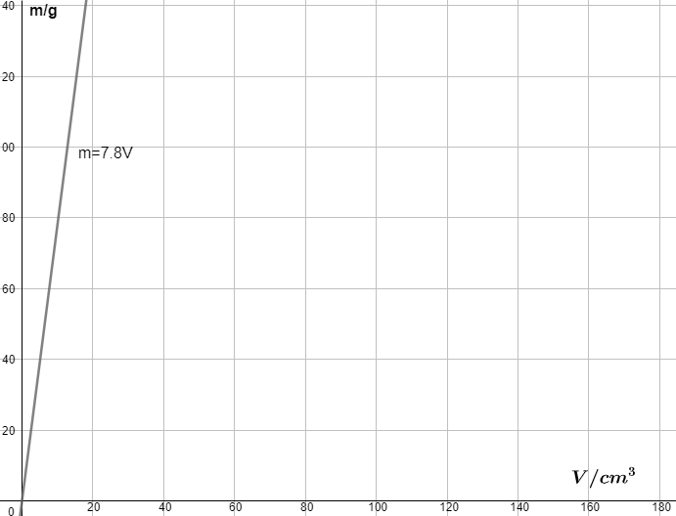
d) $V=12 m^{3}=12000000 cm^{3}$
$$m=7.8∙12000000=93 600 000 g=93 600 kg$$
e)$7.8V=31.2$
$$V=31.2 :7.8=4 cm^{3}$$

PRIPREMA ZA ISPIT ZNANJA
1.
a) A(-20), B(30), C(-10), D(40), F(10)
b)
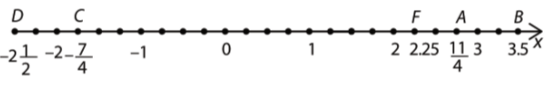
2. a)
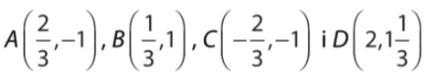
b)
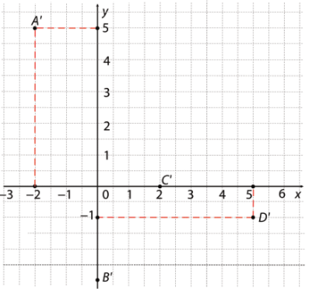
c) (-2,-3), (-4,-5)
d) (2,0), (-10,0)

3. $y=-\frac{1}{2}x+2$
4.
a) $y=0.5∙\left(-5\right)-3=-2.5-3=-5.5$

b) $0.5x-3=7.5$
$$0.5x=3+7.5$$
$$0.5x=10.5$$
$$x=21$$
5.
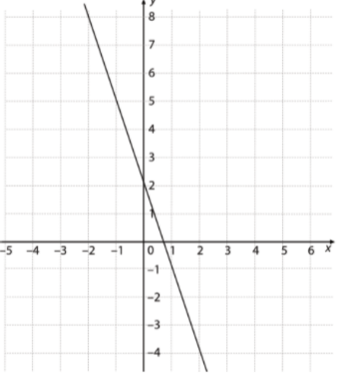
6.
a) $y=-500x+4000$
b) $y=500x$
c) $-500x+4000=1500$
$$-500x=-2500$$
$$x=5 sati$$
d) Ako je bazen prazan, y =0.
$-500x+4000=0$
$$-500x=-4000$$
$$x=8 sati$$
e) $y=500·3=1500 L$
f) $y=-500·5+4000=-2500+4000=1500L$
g) Ovisnosti a) i b) su linearne.
U a) zadatku nemamo proporcionalne ovisnosti, a u b) su proporcionalne.

